**МУНИЦИПАЛЬНОЕ БЮДЖЕТНОЕ ОБЩЕОБРАЗОВАТЕЛЬНОЕ УЧРЕЖДЕНИЕ**

**«СРЕДНЯЯ ОБЩЕОБРАЗОВАТЕЛЬНАЯ ШКОЛА п. ДОЛИНСКИЙ**

**ГРОЗНЕНСКОГО МУНИЦИПАЛЬНОГО РАЙОНА»**

**МУНИЦИПАЛЬНИ БЮДЖЕТАН ЮКЪАРАДЕШАРАН ХЬУКМАТ**

**«ГРОЗНЕНСКИ МУНИЦИПАЛЬНИ К1ОШТАН ДОЛИНСКИЙ ПОСЕЛКЕРА**

**ЮККЪЕРА ЮКЪАРАДЕШАРАН ШКОЛА»**

|  |  |  |
| --- | --- | --- |
| 366019, ЧР, Грозненский муниципальный район,  п. Долинский, б/у, б/н.  ОКПО 87453902/ОГРН 1082034000938  ИНН 2004005420/КПП 200401001 | E-mail: [indeec95@mail.ru](mailto:indeec95@mail.ru)  http:// www.Edu95.ru | Тел. 8(928) 780-25-12 |

**Отчет**

**за февраль 2021 года**

**по профилактике дорожного - транспортного травматизма**

**МБОУ «СОШ п. Долинский Грозненского муниципального района»**

Считаем, что цели занятия были достигнуты. Проведены классные часы в виде викторины по закреплению правил дорожного движения в 1-4 классах на тему: «Правила ПДД – правила жизни», беседа для обучающихся 8,9-х классов «Помни правила дорожного движения».

Цели:

1) Образовательные:

2) Напомнить школьникам Правила дорожного движения, обратить внимание на необходимость их соблюдения.

3) Способствовать формированию у детей стереотипа безопасного поведения на дороге, умения предвидеть опасность, воспитывать наблюдательность, осторожность.

4) Повторить и закрепить знания о том, как правильно переходить улицы и дороги.

5) Воспитательные: воспитать усидчивость, патриотизм.

Проблема дорожно-транспортного травматизма стоит очень остро. Поэтому высокие требования предъявляются ко всем участникам движения, которые должны быть максимально внимательными и предупредительными друг к другу.

Воспитывать культуру поведения на дорогах необходимо с детства. С этой целью в школе ведется систематическая работа по пропаганде правил дорожного движения

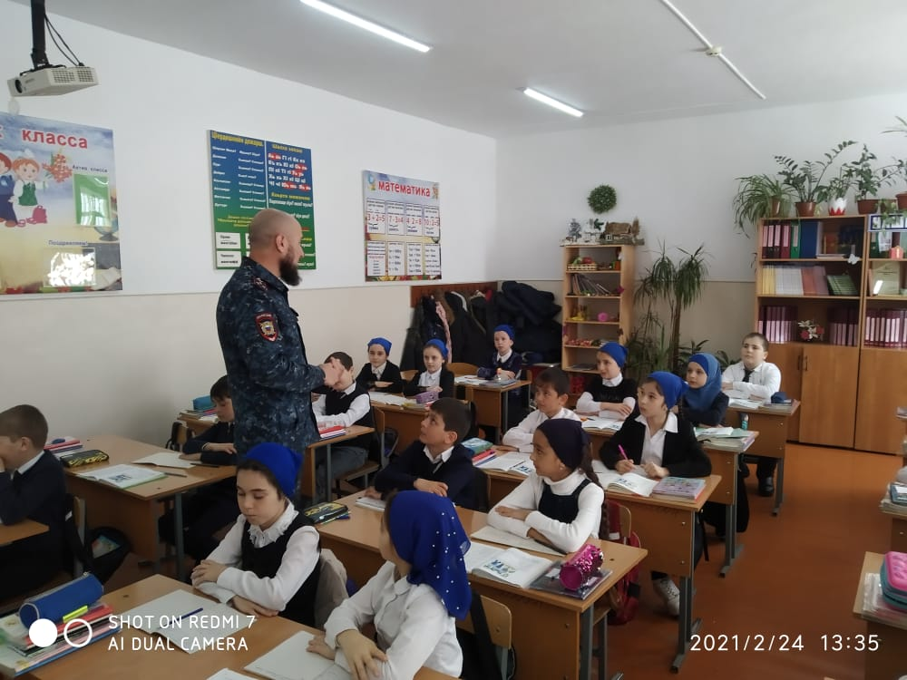 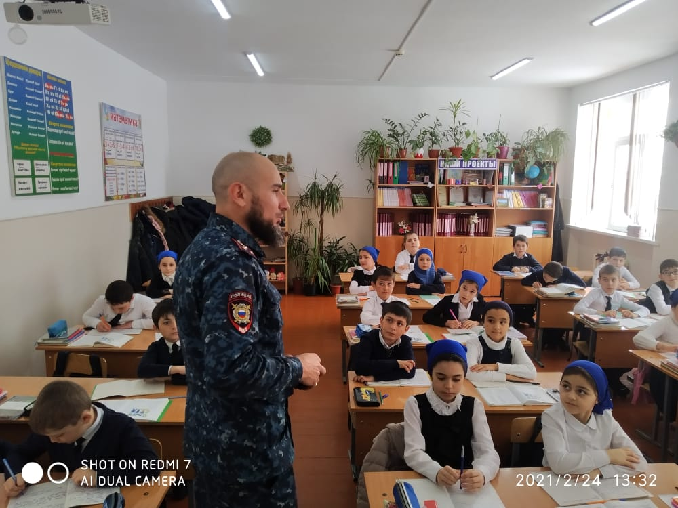

В соответствии с планом работы, в целях предотвращения детского дорожно- транспортного травматизма, повышения интереса учащихся к ПДД, дальнейшего развития познавательных интересов, творческих способностей проводятся различные мероприятия по профилактике дорожно-транспортных происшествий и по ПДД.

При постановке целей занятия и его планировании старались учесть возрастные особенности и уровень развития детей. Учитывая и индивидуальные особенности.

Этапы занятия были логически последовательны и взаимосвязаны. Структура занятия соответствовала поставленным целям обучения, коррекции и воспитания.

В классах проведены беседы «Уважай Правила дорожного движения», инструктажи по соблюдению ПДД .

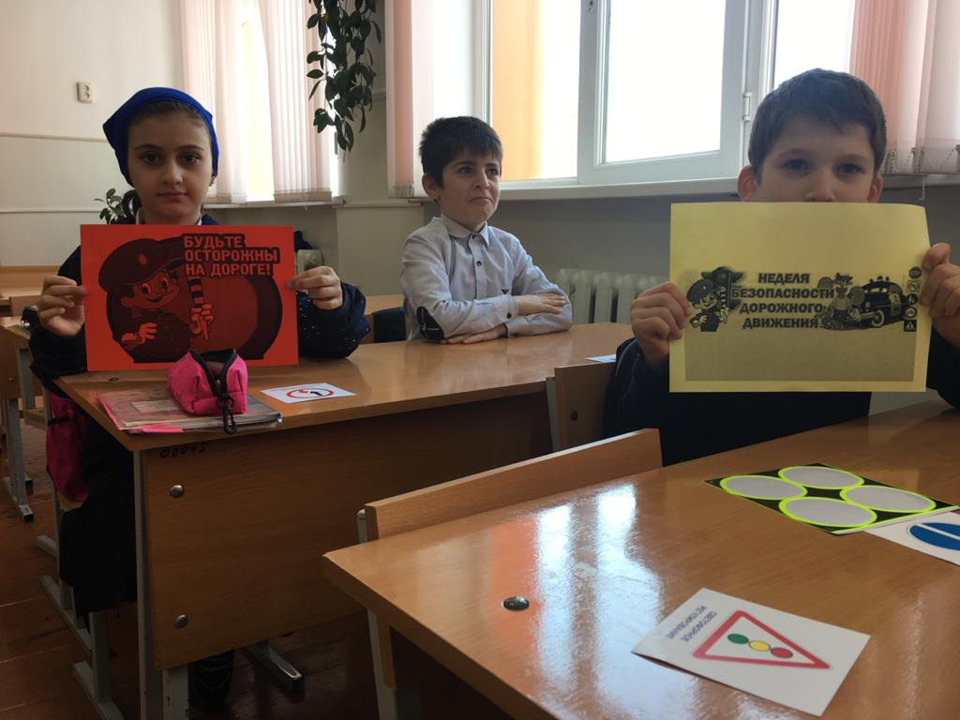 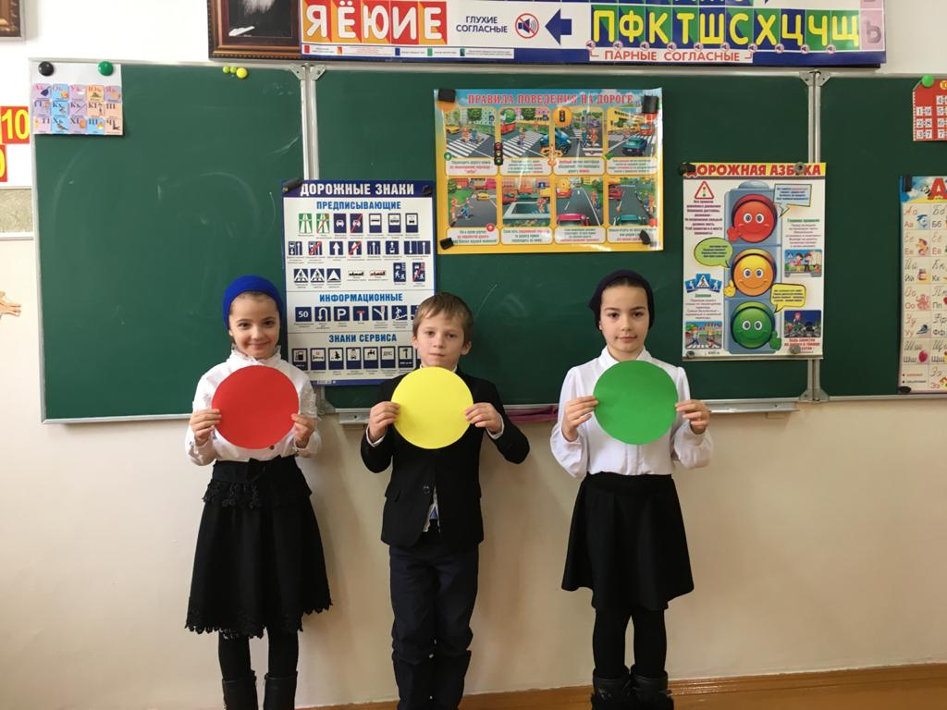

Занятие проходило в атмосфере доброжелательности и взаимопонимания. Дети были аккуратны, успешно справлялись с предложенными заданиями. Интерес к работе сохранился до конца занятия.

Педагог организатор Садуева А.В.